

Nom du document | Les types de quiz dans Liascript
Auteurs | Samuel Jamet
Version et date | 26/11/2025 | Version en cours : 1
Date première version | [Date]
Informations de mise à jour | [Date] | Objet :
 | [Date] | Objet :

Université Paris-Saclay
Les types de quiz dans Liascript
Direction en charge des bibliothèques

Table des matières
1. Le QCM 2
2. La question à choix unique 3
3. La question à réponse courte 4
4. Sélectionner la bonne réponse 5
5. Les textes à trou 6
6. Les feedback 7
7. Les indices 8

Le QCM

Voici comment on écrit un QCM en v. markdown
Comment s'appelle la girafe ?

- [[ ]] Si c'est vide c'est que ce n'est pas la bonne réponse
- [[X]] Un `X`, ça veut dire que c'est une bonne réponse
- [[x]] ... un petit `x` aussi...

Et voici le résultat dans Liascript :
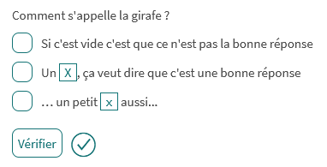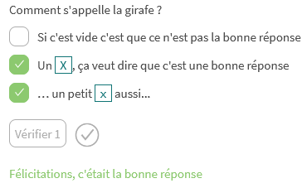

La question à choix unique

En v. markdown :
La question à choix unique

- [( )] Ça c'est faux
- [(X)] **celle-ci c'est la bonne**
- [( )] et celle-ci est fausse

Sur Liascript
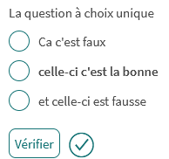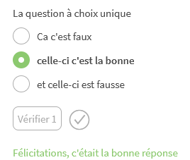

La question à réponse courte

En v. markdown
écrire le mot `bonjour`

[[bonjour]]

En v. Liascript
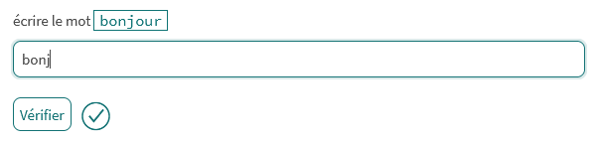
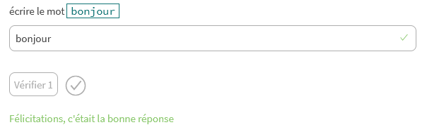

Sélectionner la bonne réponse

En v. markdown
## Sélectionner la bonne réponse

Maîtriser l'usage de ces opérateurs est crucial si vous souhaitez utiliser la recherche experte. L'un des deux va restreindre la quantité de résultats...

Lequel ?

[[OU ?|(ET ?)|SAUF ?]]

En v. Liascript
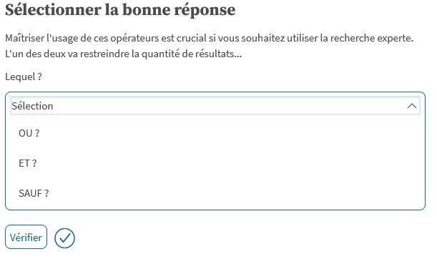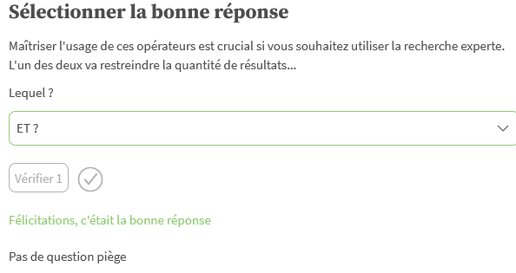

Les textes à trou

En v. markdown
## Les textes à trous

__I (learn) [[ have been learning ]] English for seven years now.__
But last year I (not / work) [[ was not working ]] hard enough for English,
that's why my marks (not / be) _[[ were not ]]_ really that good then.
As I (pass / want) [[ want to pass ]] my English exam successfully next year,
I (study) ~[[ am going to study ]]~ harder this term.

En v. Liascript
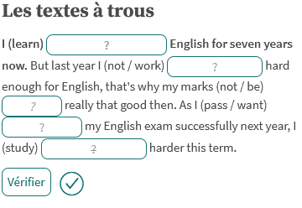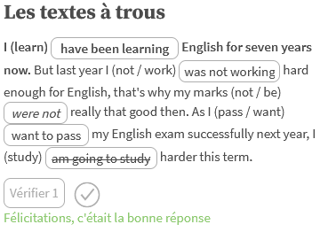

Les feedback
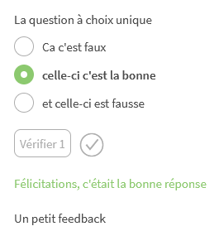
La question à choix unique

- [( )] Ca c'est faux
- [(X)] **celle-ci c'est la bonne**
- [( )] et celle-ci est fausse
**************
Un petit feedback
**************

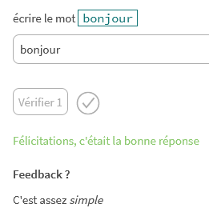
écrire le mot `bonjour`

[[bonjour]]
*************
**Feedback ?**

C'est assez *simple*
*************

Les indices
Il est possible d’ajouter des indices qui apparaitront comme des boutons à côté du bouton « vérifier »
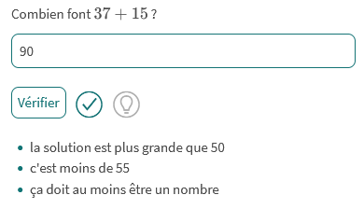
Combien font $37 + 15$ ?

[[52]]
[[?]] la solution est plus grande que 50
[[?]] c'est moins de 55
[[?]] ça doit au moins être un nombre

